景点智能识别语言翻译APP

软件需求规约

版本 1.0

修订历史记录

|  |  |  |  |
| --- | --- | --- | --- |
| **日期** | **版本** | **说明** | **作者** |
| 2019/5/25 | 0.1 | 完成一部分具体需求 | Zyd |
| 2019/6/1 | 0.2 | 完成剩余部分 | wj |
|  |  |  |  |
|  |  |  |  |

目录

1. 简介 4

1.1 目的 4

1.2 定义、首字母缩写词和缩略语 4

1.3 参考资料 4

2. 整体说明 4

3. 具体需求 4

3.1 功能 4

3.1.1 <Use case 图> 5

3.1.2 <“景点识别” 用例规约> 6

3.1.3 <“翻译” 用例规约> 6

3.1.4 <“定位查询” 用例规约> 7

3.1.5 <“发布广告” 用例规约> 7

3.1.6 <“用户权限管理” 用例规约> 7

3.1.7 <“登录” 用例规约> 8

3.2 易用性 8

3.2.1 用户培训时间 8

3.2.2 子系统的可用性 8

3.2.3 系统可维护性 8

3.3 可靠性 8

3.3.1 系统可用性 8

3.3.2 平均故障间隔时间（MTBF） 9

3.3.3 平均修复时间（MTTR） 9

3.3.4 精确度 9

3.3.5 错误或缺陷率 9

3.4 性能 9

3.4.1 事务响应时间 9

3.4.2 吞吐量 9

3.4.3 可容纳量 9

3.4.4 系统降级模式 9

3.4.5 资源利用情况 9

3.5 可支持性 9

3.5.1 编码标准 9

3.5.2 访问权限 9

3.6 设计约束 9

3.6.1 软件语言 9

3.6.2 开发工具 10

3.6.3 购买的构件 10

3.7 联机用户文档和帮助系统需求 10

3.7.1 用户手册 10

3.7.2 帮助系统要求 10

3.8 接口 10

3.8.1 用户界面 10

3.8.2 硬件接口 10

3.8.3 软件接口 10

3.8.4 通信接口 10

3.9 适用的标准 10

软件需求规约

# 简介

## 目的

本文档目的在于提供关于景点智能识别语言翻译APP的软件开发的细节问题，希望能使本软件开发工作更具体。是为使用户、软件开发者及分析人员对该软件的初始规定又一个共同的理解，它说明了本产品的各项功能需求、性能需求和数据要求，明确标识各功能的实现过程，阐述使用背景及范围，提供客户解决问题或达到目标所需的条件，提供一个度量和遵循的基准

## 定义、首字母缩写词和缩略语

GPS 全球定位系统

信息管理系统 软件现在使用的用户信息导入和查询系统

## 参考资料

[1] 毕业生就业管理系统软件需求规约 2013-5-16

<https://wenku.baidu.com/view/93d14e8f71fe910ef12df8c2.html>

[2] Google Java Style Guide <https://google.github.io/styleguide/javaguide.html>

[3]《软件工程原理》（沈备军 陈昊鹏 陈雨亭 编著 高等教育出版社）

# 整体说明

产品总体效果：提供一个可供用户完成登录查询信息，景点拍照识别或者图像解析，文字语音翻译，GPS定位推荐食宿信息的景点智能识别语音翻译app

产品功能：

（一）GPS定位模块

本模块主要通过第三方地图API提供GPS实时定位，根据定位中获取的经纬度自动识别所在景点位置，推荐景点周边的食宿、特色商店等信息并推送给用户。

（二）景点识别模块

本模块基于GPS定位，游客拍照或上传景点照片，参考Google Vis VisionAPI，识别出图像中的景点，并且可以进一步了解景点故事，用户对该景点的评论等。

（三）翻译模块

本模块主要实现用户旅游过程中包括文字语音等的翻译功能，图片中的文字翻译可以通过VisionAPI的OCR识别出原文后，转换为目标文字；语音翻译可以通过识别语音后提供目标语音的翻译，当专业性较强的时候，可以使用付费的专家翻译服务，接入真人专家进行一对一翻译工作。

（四）用户中心模块

本模块主要提供用户注册、登录和填写个人基本信息等功能，登录后识别用户身份为管理员或普通用户，并显示不同的界面。用户登录后可以发表对某个景点的评论或者旅行游记，并选择是否对其他用户显示。用户登录后根据付费等级获得不同级别的VIP权限，以获得更多的服务。并且可以通过景点识别、轨迹追踪等功能，系统可准确识别每张照片的景点名称、时间信息、位置信息等，为用户生成一篇个性化游记。

（五）行程规划模块

本模块根据用户选择的目标城市和时间安排、经费预算、天气状况等规划出几条旅行路线和推荐食宿供用户选择，用户可以添加一定要去的某个心愿景点对旅行路线进行筛选。

（六）广告模块

广告商可以发布含有图片或者视频的广告，管理员审核后有效的广告可以根据用户定位和喜好等推荐广告给用户。

用户特征：本景点智能识别语音翻译app的用户以各地游客为主，管理员负责系统的日常维护工作和系统基本信息的维护工作。

约束：

假定：用户应具有android移动设备；要求用户群具备连接因特网的条件和基本的使用检验以及基本的安全信息防卫意识；

约束：本系统的最后交付日期是2019年9月8日

设计和实现上的限制：系统前端使用Vue.js框架，后端使用Java语言与Spring Boot框架，数据库使用MySQL和MongoDB。

# 具体需求

## 功能

在该景点智能识别语言翻译系统中，主要有五项主要功能：

景点识别

翻译

GPS定位

广告

用户中心

各项功能彼此相对独立，可以分为五个模块单独考虑，系统功能模块示意图如下：

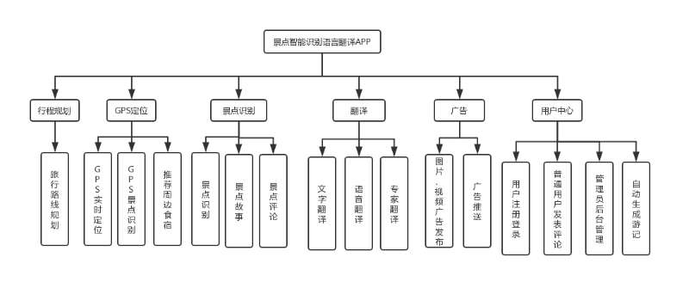

### <Use case 图>

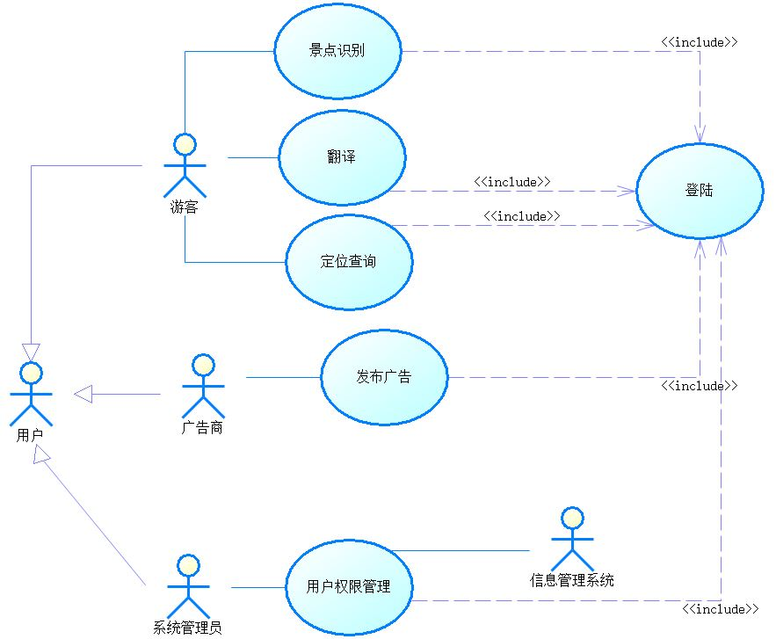

* Actor:
* 用户：

用户一共分为三种身份，包括游客、广告商、系统管理员

* 游客：

游客可以使用景点识别、翻译、定位查询等功能

* 广告商：

广告商可以发布广告并推送给用户

* 系统管理员：

系统管理员拥有用户权限管理权

* 信息管理系统：

信息管理系统存储用户信息、景点信息等信息

* Use case:
* 景点识别：

游客可以上传即时拍摄的照片或者手机相册中的图像，利用图片内的标识、人物、物品、文字的等识别出图像中的景点。

* 翻译：

用户可以上传文字语音材料得到翻译结果，也可以使用付费的专家翻译服务，接入真人专家进行一对一翻译工作。

* 定位查询：

根据用户所在的经纬度自动识别所在景点位置，并推荐景点周边的食宿、特色商店等信息，还可以根据定位用户的具体位置自动切换翻译或者识别对象。

* 发布广告：

广告商可以发布广告信息。

* 用户权限管理：

系统管理员可以根据用户充值等级情况进行用户权限管理。

* 登录：

所有用户必须先登录才能使用系统功能。

### <“景点识别” 用例规约>

|  |  |
| --- | --- |
| 用例编号： | UC100 |
| 用例名称： | 景点识别 |
| 描述： | 游客可以上传即时拍摄的照片或者手机相册中的图像，利用图片内的标识、人物、物品、文字的等识别出图像中的景点。 |
| 前置条件： | 游客需登录系统 |
| 后置条件： | 游客的操作被系统记录 |
| 基本流： | 1. 游客单击“拍摄照片”或者“上传手机相册中的图像” 2. 系统利用图片内的标识等识别图像中的景点 3. 系统显示识别出的景点 |
| 备选流： | 3a、系统未识别出景点  系统提示“找不到该图片包含的景点”，要求游客重新上传图片，回到第一步 |
| 扩展点： | [待定] |
| 非功能需求： | 使用者在不受网速制约情形下，平均响应时间为3s，最长响应时间为8s。 |

### <“翻译” 用例规约>

|  |  |
| --- | --- |
| 用例编号： | UC101 |
| 用例名称： | 翻译 |
| 描述： | 用户可以上传文字语音材料得到翻译结果，也可以使用付费的专家翻译服务，接入真人专家进行一对一翻译工作。 |
| 前置条件： | 游客需登录系统 |
| 后置条件： | 游客的操作被系统记录 |
| 基本流： | 1. 用户单击文字翻译或者语音翻译 2. 系统识别原文后调用翻译API转换为目标文字 3. 系统显示翻译后的内容 |
| 备选流： | 1a、用户选择专家翻译服务  系统接入真人专家进行一对一翻译工作 |
| 扩展点： | [待定] |
| 非功能需求： | 使用者在不受网速制约情形下，平均响应时间为3s，最长响应时间为8s。 |

### <“定位查询” 用例规约>

|  |  |
| --- | --- |
| 用例编号： | UC102 |
| 用例名称： | 定位查询 |
| 描述： | 根据用户所在的经纬度自动识别所在景点位置，并推荐景点周边的食宿、特色商店等信息，还可以根据定位用户的具体位置自动切换翻译或者识别对象。 |
| 前置条件： | 游客需登录系统并允许访问当前位置 |
| 后置条件： | 游客的操作被系统记录 |
| 基本流： | 1. 用户单击“周边推荐” 2. 系统通过第三方地图API提供的GPS实时定位自动识别所在景点位置，推荐景点周边的食宿、特色商店等信息 3. 系统将信息显示给用户 |
| 备选流： | 2a、系统没有查询到周边食宿等信息  系统提示“周边暂无推荐信息”，用例结束 |
| 扩展点： | [待定] |
| 非功能需求： | 使用者在不受网速制约情形下，平均响应时间为3s，最长响应时间为8s。 |

### <“发布广告” 用例规约>

|  |  |
| --- | --- |
| 用例编号： | UC103 |
| 用例名称： | 发布广告 |
| 描述： | 广告商可以发布广告信息 |
| 前置条件： | 广告商需登录系统 |
| 后置条件： | 广告商的操作被系统记录 |
| 基本流： | 1. 用户点击“发布广告” 2. 用户上传图片文字等信息 3. 系统将信息填入预留的广告位 4. 系统显示已添加的广告页面 |
| 备选流： | 3a、无空闲广告位  系统提示“暂时无法发布广告”，用例结束 |
| 扩展点： | [待定] |
| 非功能需求： | 使用者在不受网速制约情形下，平均响应时间为3s，最长响应时间为8s。 |

### <“用户权限管理” 用例规约>

|  |  |
| --- | --- |
| 用例编号： | UC103 |
| 用例名称： | 用户权限管理 |
| 描述： | 系统管理员可以根据用户充值等级情况进行用户权限管理。 |
| 前置条件： | 系统管理员需登录系统 |
| 后置条件： | 管理员的操作被系统记录 |
| 基本流： | 1. 用户点击“用户管理” 2. 系统显示当前所有用户信息列表 3. 用户点击某一用户修改其权限 4. 系统自动验证操作并记录 5. 系统显示修改后的用户信息列表 |
| 备选流： | [待定] |
| 扩展点： | [待定] |
| 非功能需求： | 使用者在不受网速制约情形下，平均响应时间为3s，最长响应时间为8s。 |

### 3.1.7 <“登录” 用例规约>

|  |  |
| --- | --- |
| 用例编号： | UC104 |
| 用例名称： | 登录 |
| 描述： | 所有用户必须先登录才能使用系统功能 |
| 前置条件： | 无 |
| 后置条件： | 登录信息被系统记录 |
| 基本流： | 1. 用户点击“登录” 2. 系统显示空白表单，提示用户输入用户名和密码 3. 用户输入用户名和密码 4. 系统校验用户提交的表单，返回成功信息 5. 系统提示“登录成功”，并保存登录状态 |
| 备选流： | 1a、用户选择“还没有账号，立即注册”  系统显示注册表单，注册成功后自动登录，进入第五步  4a、校验不成功  系统提示“用户名不存在”或者“用户名或密码错误”，返回第二步 |
| 扩展点： | [待定] |
| 非功能需求： | 使用者在不受网速制约情形下，平均响应时间为3s，最长响应时间为8s。 |

## 易用性

### 用户培训时间

用户培训时间是无经验用户熟悉大部分功能使用的时间。

景点智能识别语言翻译APP普通用户培训时间为30分钟-1小时，高级用户培训时间为10分钟-30分钟。

### 子系统的可用性

子系统包括用户注册登录、景点识别、翻译、定位查询、广告发布等，均可正常工作，完成各自功能，子系统之间的兼容没有问题。

### 系统可维护性

系统设计故障处理机制，并且采用模块编程、降级模式，方便对子系统进行修改维护。

## 可靠性

### 系统可用性

系统可用时间达到98%，持续可运行时间达2500小时。

### 平均故障间隔时间（MTBF）

平均故障间隔时间为2个月。

### 平均修复时间（MTTR）

平均修复时间小于2小时。

### 精确度

对于时间计量，精确到毫秒。

### 错误或缺陷率

小错误：如页面异常显示，某些图片不能加载

错误率：小于5%

大错误：服务器不能正常响应

错误率：小于3%

严重错误：系统停止工作,数据库运行失常造成数据存储及读取命令无效

错误率：避免发生

## 性能

### 事务响应时间

使用者在不受网速制约情形下，平均响应时间为3s，最长响应时间为8s。系统管理员最长响应时间不超过2s。

### 吞吐量

系统最多可容纳的同时在线客户数不超过5000。

### 可容纳量

该系统最多可接受500000用户注册。

### 系统降级模式

系统降级模式时，系统只提供定位服务。

### 资源利用情况

该系统服务器要求至少1GB内存、80GB硬盘空间并联网。网络连接速度应大于1MB/s。 客户机端要求客户端:64 MB SDRAM和200MB 硬盘空间并支持Internet网络连接。

## 可支持性

### 编码标准

变量命名使用匈牙利命名法规则。

### 访问权限

普通用户具有个人信息设置、浏览网页、功能使用等权限。

系统管理者除以上还可设置用户权限、修改信息、发布系统信息公告等权限。

## 设计约束

### 软件语言

系统前端使用Vue.js框架，后端使用Java语言与Spring Boot框架，数据库使用MySQL和MongoDB。

### 开发工具

在IntelliJ IDEA Ultimate 2019 环境下进行前端和后端代码的编写。

在MySQL Workbench 8.0 CE 环境下进行MySQL编写。

在Nosqlclient 2019环境下进行MongoDB编写。

### 购买的构件

服务器

## 联机用户文档和帮助系统需求

### 用户手册

### 用户手册需要提供详细的用户使用帮助说明，包括系统的基本介绍、功能。软件安装界面要求在每一步显示当前执行的操作，在每个设有选项处提供详细的功能说明。这些说明将每个选项的功能和选于不选的区别进行详述。

### 帮助系统要求

帮助系统要包含用户注册、用户登陆的管理。个人信息的管理功能实现的详细步骤。最后附服务器维护的基本知识和方法。

## 接口

### 用户界面

网站首页

用户登陆及注册界面

用户个人信息管理界面

广告推荐界面

翻译界面

定位查询界面

发布广告界面

景点识别界面

### 硬件接口

音频接口：RCA模拟音频

域名：www.wangjin1116.cn

### 软件接口

Windows 操作系统与.net平台的接口：.net frame work

服务器端与客户端的接口 ASP.Net

### 通信接口

本系统应该通过广域网连接，由于服务器IP可能是动态，在程序内部应该有接口可以自动通过URL或DNS获得实际的服务器连接IP

## 适用的标准

本系统使用MIT协议进行开源。

开发用Linux Ubuntu，并且兼容Windows/MacOS。

浏览器支持Chrome，Firefox，不支持IE6以下的浏览器。

同意遵守《中华人民共和国保密法》、《计算机信息系统国际联网保密管理规定》、《中华人民共和国计算机信息系统安全保护条例》、《计算机信息网络国际联网安全保护管理办法》、《中华人民共和国计算机信息网络国际联网管理暂行规定》及其实施办法等相关法律法规的任何及所有的规定。